Programação Web 2
Etapa 2: Criando o projeto em Django

- Criar um Novo Projeto Django

Você pode criar um novo projeto Django usando o comando django-admin ou manage.py. Vamos usar django-admin para criar um projeto chamado "sistemadoacaosangue":
django-admin startproject sistemadoacaosangue .

Este comando criará um diretório chamado "sistemadoacaosangue" com a estrutura inicial do projeto. Use o “.” para criá-lo na pasta em que esta no momento

- Configurar o Banco de dados

Abra o arquivo settings.py dentro do diretório do projeto e vá até a seção DATABASES se quiser modificar e configurar as informações de conexão com o banco de dados. Por padrão:
import os
DATABASES = {
'default': {
'ENGINE': 'django.db.backends.sqlite3', # Use SQLite por padrão
'NAME': os.path.join(BASE_DIR, 'db.sqlite3'), # Caminho para o arquivo do banco de dados
}
}

- Outros

Em settings.py
LANGUAGE_CODE = 'pt-br'

TIME_ZONE = 'America/Sao_Paulo'

- Criando o Aplicativo

Os projetos Django podem ser compostos por vários aplicativos. Um aplicativo é uma parte específica de funcionalidade em seu projeto. Vamos criar um aplicativo chamado "core": NA PASTA EM QUE FOI CRIADO O PROJETO Django (Na mesma pasta em que está o arquivo Manage.py
django-admin startapp core

- Em "setting.py”

Em INSTALLED_APPS vamos adicionar nossa aplicação, ficando algo assim:
# Application definition

INSTALLED_APPS = [
'django.contrib.admin',
'django.contrib.auth',
'django.contrib.contenttypes',
'django.contrib.sessions',
'django.contrib.messages',
'django.contrib.staticfiles',
'core',
]

- Iniciar o Servidor de Desenvolvimento

Para testar seu projeto localmente, execute o seguinte comando para iniciar o servidor de desenvolvimento do Django:
python manage.py runserver
Acesse seu projeto, por padrão, em http://localhost:8000/ no seu navegador.
No terminal ira aparecer algo assim:
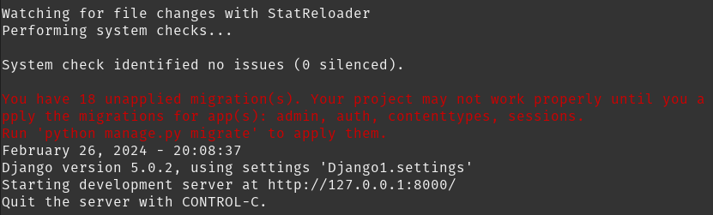
E no navegador aparecerá algo assim:
